Комитет Правительства Чеченской Республики по дошкольному образованию
Государственное бюджетное дошкольное образовательное учреждение
«ДЕТСКИЙ САД № 1 «СОЛНЫШКО» С. САЯСАН
НОЖАЙ-ЮРТОВСКОГО МУНИЦИПАЛЬНОГО РАЙОНА»
(ГБДОУ «Детский сад № 1 «Солнышко» с. Саясан)

Нохчийн Республикан Правительствон школал хьалхарчу дешаран комитет
Пачхьалкхан бюджетан школал хьалхарчу дешаран учреждени
«НАЖИ-ЮЬРТАН МУНИЦИПАЛЬНИ КIОШТАН
СЕСАНА ЮЬРТАН БЕРИЙН БЕШ № 1 «СОЛНЫШКО»
(ПБШХЬДУ Сесана юьртан «Берийн беш № 1 «Солнышко»)

Информация
о проведении беседы «Курить - здоровью вредить»

В рамках реализация плана по духовно-нравственному воспитанию детей с воспитанниками ДОУ было проведено ООД «Курить - здоровью вредить».
Целью занятия послужило желание сформировать у воспитанников представления о курении, как о вредной привычке, влияющей на общее самочувствие и внешность человека.
С воспитанниками был просмотрен советский мультфильм «Трубка и и Медведь» о вреде курения, а также они рассмотрели анимации по этой теме .
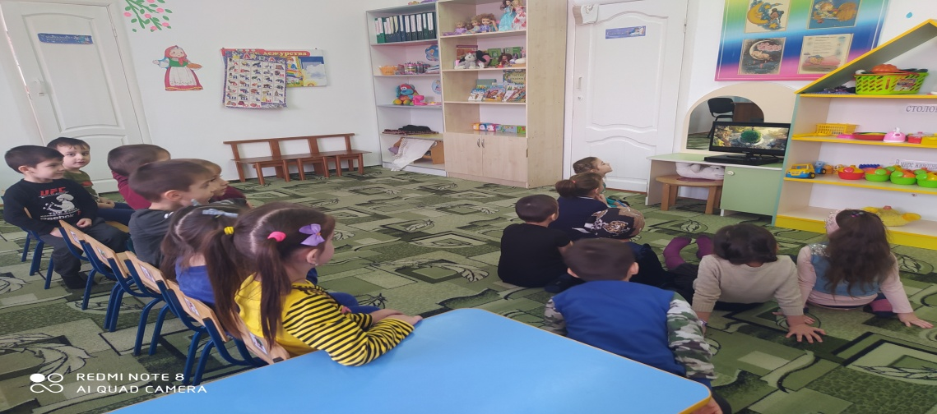

Ребята узнали о том какой вред он наносит организму. После просмотра мультфильма с ребятами была проведена беседа «Курить - здоровью вредить». В ходе беседы были затронуты острые проблемы борьбы с табакокурением. Ребята поговорили о плохих и хороших привычках, выявили основные причины вреда никотиновой зависимости, по каким характеристикам можно выявить человека, который курит. Дети сделали для себя определенные выводы.

Старший воспитатель М.В.Булуева

Конспект беседы

«Курить — здоровью вредить!»

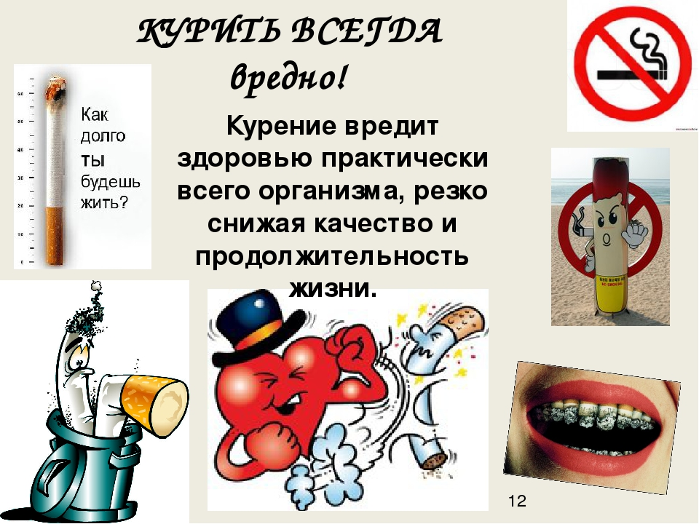
Цель: формирование у воспитанниц представления о здоровом образе жизни и вреде курения.

Ход беседы:
Начнем нашу беседу с игры. Я буду задавать вопросы, и если вы хотите ответить «да», то хлопайте в ладоши, а если «нет», то сидите тихо.
Итак,кто из вас любит: конфеты,смотреть мультфильмы,получать подарки, играть в игры, читать книги,собирать пазлы, курить сигареты.
- Что из перечисленного является вредным?
- Скажите, а что плохого может быть в курении?
- Послушайте стихотворение и ответьте на вопрос: «Для чего же люди курят?».
НЕУЖЕЛИ ВСЕХ ГЛУПЕЙ?
По пустыне шел верблюд.
Нёс верблюд товаров пуд.
Мысли мучили его:
- Люди курят для чего?
Ведь куренье – это вред!
Каждый знает с детских лет.
Но ученью вопреки -
Курят даже старики!
Неужели всех глупей
Человек среди зверей?
Если бы верблюд курил,
Кто бы груз перевозил? (высказывания детей)
-О чем стихотворение?
- О какой привычке идет речь?
-Как вы считаете, о чем мы с вами сегодня поговорим? (что же такое курение и какое влияние оно оказывает на организм человека.)
- Многие говорят, что курение никак не влияет на здоровье.
- А вы, как думаете? (ответы детей)
Послушайте народную притчу:
- Старик на рынке торгует табаком и приговаривает:
- «Покупайте табак! Мой табак не простой, а с секретом.
От него собака не укусит, вор в дом не залезет, стариком не станешь!»
Молодой человек подошел к продавцу и говорит:
- «А почему собака не укусит?»
- «Потому, что с палкой ходить будешь!»
- «А почему вор в дом не залезет?»
- «Так всю ночь кашлять будешь!»
- «А почему стариком не стану?»
- «Потому, что до старости не доживешь!»
- Оказывается, мы сами можем сделать себя здоровым или больным человеком. Ученые говорят нам о том, что курение приносит огромный вред нашему здоровью. С их доводами мы не можем не согласиться, т. к. они основаны на практических исследованиях. От табачного дыма страдает наше здоровье.
-Какие органы нашего организма страдают от них в первую очередь (от них страдают легкие)Когда человек курит, то весь яд, который находится в сигаретах, оседает на его легких. У здорового человека легкие розового цвета, а у курильщика – черные, как уголь.
-Скажите, пожалуйста, а если вы будете стоять рядом с курящим человеком, это как-то повлияет на ваше здоровье (предположения детей)
-Если мы будем находиться рядом с курильщиком, то нам придется тоже дышать этим ядовитым табачным дымом. В наших легких со временем тоже скопится много ядовитых веществ. И мы будем кашлять и болеть. Бывает, что в семье курит один папа, а страдает вся семья. Находиться рядом с курящим человеком вредно. Поэтому держитесь подальше от курящих людей.
С курением нужно бороться. Самое страшное, что дети и подростки тоже начинают курить, сами не понимая того, насколько это опасно.
- Никотин это яд. Он относится к группе наркотиков.
• Птицы (воробьи, голуби) погибают, если к их клюву всего лишь поднести стеклянную палочку, смоченную никотином;
• Кролик погибает от 1/4 капли никотина.
• Собака - от 1/2 капли;
• Для человека смертельная доза никотина составляет от 50 до 100 мг, или 2-3 капли.
-Как вы думаете, почему же дети начинают курить? (Ответы – чтобы казаться взрослее.)
- Да, действительно, многие мальчишки и девчонки начинают курить, чтобы казаться взрослее, солиднее или за компанию. А ведь многие взрослые люди мечтают избавиться от этой пагубной привычки, но не могут и проклинают тот день, когда они, как говорится, за компанию выкурили первую сигарету, чтобы казаться солиднее и взрослее. Сколько горя и страданий приносят сигареты. Пожары, почему происходят? Зачастую из-за непотушенной сигареты. А людей от курения сколько умирают? Оказывается, от курения страдают не только курящие люди, но и некурящие. Бывает, что в семье курит один папа, а страдает вся семья. Находиться рядом с курящим человеком вредно. Поэтому держитесь подальше от курящих людей.
-А сейчас объясните пословицы:
Курение – дурная привычка.
Табак – наш враг.
Много бед от сигарет.
Памятка «Почему я никогда не буду курить?»
1. У меня пожелтеют зубы.
2. Будет неприятный запах изо рта.
3. В легких будет накапливаться ядовитые вещества и я буду кашлять и болеть.
4. Я не смогу заниматься спортом.
5. У меня будет плохая память, и я буду плохо учиться.
Подведем итог нашей беседы:
-О чем мы с вами сегодня говорили?
-Какие выводы вы сделаете для себя после нашей беседы?
-Если вам взрослые мальчишки или девчонки предложат покурить, сможете вы отказаться? Что вы им ответите
- А сейчас, я хотела бы вам предложить посмотреть мультфильм «Трубка и медведь» режиссера Александра Иванова, снятого по сценарию С. Михалкова.
Просмотр мультфильма, обсуждение.
– С чего начинал медведь свой день? (С зарядки.)
– Как у медведя появилась трубка? (Нашел в лесу.)
– Что Мишка сделал с трубкой? (Взял себе и начал курить.)
– Как чувствовал Миша себя после того, как начал курить? (Кашель, в костях ломота, провалились бока, нет аппетита, лезет шерсть и т. д.)
– К кому Мишка обратился за помощью? (К дятлу.)
– Что посоветовал Дятел? (Бросить курить.)
– Послушался Мишка совета? (Нет, продолжал курить.)
– Чем закончилась история курильщика Миши?
– Как же курение влияет на наш организм? (Ответы.)
Вредно ли курение и почему?

